济宁市地震监测中心

2023年政府信息公开工作年度报告

本报告由济宁市地震监测中心按照《中华人民共和国政府信息公开条例》（以下简称《条例》）和《中华人民共和国政府信息公开工作年度报告格式》（国办公开办函〔2021〕30号）要求编制。

本报告内容包括总体情况、行政机关主动公开政府信息情况、行政机关收到和处理政府信息公开申请情况、因政府信息公开工作被申请行政复议、提起行政诉讼情况、政府信息公开工作存在的主要问题及改进情况、其他需要报告的事项等六部分内容。

本报告所列数据的统计期限自2023年1月1日起至2023年12月31日止。本报告电子版可在“中国·济宁”政府门户网站（http://www.jining.gov.cn/）查阅或下载。如对本报告有疑问，请与济宁市地震监测中心联系（地址：省运会指挥中心济宁市地震监测中心，联系电话：0537-2670006）。

一、总体情况

2023年，市地震监测中心深入贯彻落实《2023年山东省政务公开工作要点》和《2023年济宁市政务公开重点工作任务分解表》的要求，持续提升政务公开标准化、规范化和信息化水平，更好地发挥以公开促落实、助监督、强监管、防风险作用。

**（一）主动公开方面**

济宁市地震监测中心充分发挥政府信息公开平台的作用，聚焦法定主动公开内容，聚焦主责主业，着力推进地震领域重点信息公开。全年主动公开政府信息39项，其中具体发布情况为：法规文件14项，占35.90%；部门会议6项，占15.38%；财政预算4项，占10.26%；公共服务12项，占30.77%；人事信息1项，占2.56%；建议提案1项，占2.56%；其他法定信息1项，占2.56%。

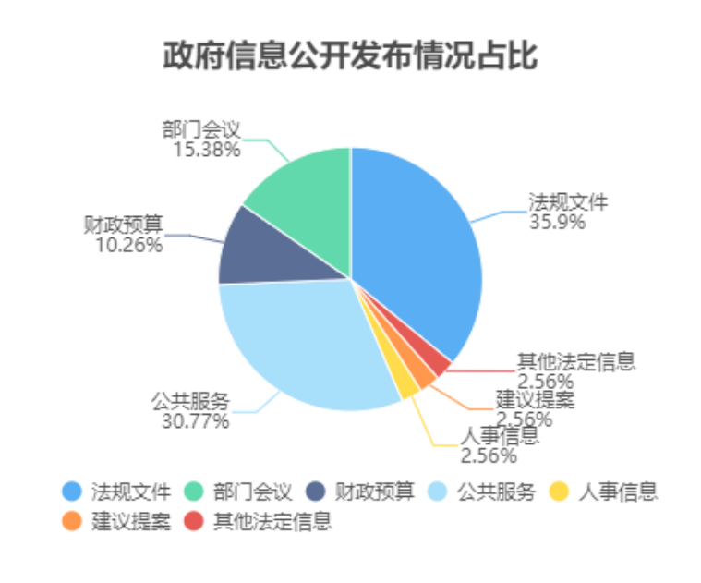

**（二）依申请公开方面**

持续完善依申请公开的受理途径和办理机制,严格依法规范办理依申请信息公开，充分保障群众知情权，在法律和政策允许的范围，尽最大可能满足申请人的信息需求。2023年，我中心未收到关于政府信息公开的申请。

**（三）政府信息管理方面**

严格按照“谁公开、谁审查、谁负责”的原则规范审查程序，落实审查责任，确保政务公开内容无涉及国家秘密和无违反保密法律法规规定的事项，严格执行政府信息公开发布程序和渠道，切实做到信息源头可溯、风险可控，确保发布及时、准确、安全。

**（四）政府信息公开平台建设方面**

我中心现有政务新媒体账号1个（济宁市地震监测中心），正常运营并按照政务新媒体规定及时发布转发和原创信息。

**（五）监督保障方面**

2023年，市地震监测中心成立了由主要负责同志为组长，其他班子成员为副组长，各科室负责人为成员的政府信息公开工作领导小组，为政府信息公开提供了有力的组织保障。进一步加强政府信息公开平台的业务培训和交流，要求经办人员熟练掌握依申请公开办理流程，严格按照登记、审核、办理的步骤办理业务。

二、行政机关主动公开政府信息情况

|  |  |  |  |
| --- | --- | --- | --- |
| 第二十条第（一）项 | | | |
| 信息内容 | 本年制发件数 | 本年废止件数 | 现行有效件数 |
| 规章 | 0 | 0 | 0 |
| 行政规范性文件 | 0 | 0 | 0 |
| 第二十条第（五）项 | | | |
| 信息内容 | 本年处理决定数量 | | |
| 行政许可 | 0 | | |
| 第二十条第（六）项 | | | |
| 信息内容 | 本年处理决定数量 | | |
| 行政处罚 | 0 | | |
| 行政强制 | 0 | | |
| 第二十条第（八）项 | | | |
| 信息内容 | 本年收费金额（单位：万元） | | |
| 行政事业性收费 | 0 | | |

三、行政机关收到和处理政府信息公开申请情况

|  |  |  |  |  |  |  |  |  |  |
| --- | --- | --- | --- | --- | --- | --- | --- | --- | --- |
| （本列数据的勾稽关系为：第一项加第二项之和，  等于第三项加第四项之和） | | | 申请人情况 | | | | | | |
| 自然人 | 法人或其他组织 | | | | | 总计 |
| 商业企业 | 科研机构 | 社会公益组织 | 法律服务机构 | 其他 |
| 一、本年新收政府信息公开申请数量 | | | 0 | 0 | 0 | 0 | 0 | 0 | 0 |
| 二、上年结转政府信息公开申请数量 | | | 0 | 0 | 0 | 0 | 0 | 0 | 0 |
| 三、本年度办理结果 | （一）予以公开 | | 0 | 0 | 0 | 0 | 0 | 0 | 0 |
| （二）部分公开（区分处理的，只计这一情形，不计其他情形） | | 0 | 0 | 0 | 0 | 0 | 0 | 0 |
| （三）不予公开 | 1.属于国家秘密 | 0 | 0 | 0 | 0 | 0 | 0 | 0 |
| 2.其他法律行政法规禁止公开 | 0 | 0 | 0 | 0 | 0 | 0 | 0 |
| 3.危及“三安全一稳定” | 0 | 0 | 0 | 0 | 0 | 0 | 0 |
| 4.保护第三方合法权益 | 0 | 0 | 0 | 0 | 0 | 0 | 0 |
| 5.属于三类内部事务信息 | 0 | 0 | 0 | 0 | 0 | 0 | 0 |
| 6.属于四类过程性信息 | 0 | 0 | 0 | 0 | 0 | 0 | 0 |
| 7.属于行政执法案卷 | 0 | 0 | 0 | 0 | 0 | 0 | 0 |
| 8.属于行政查询事项 | 0 | 0 | 0 | 0 | 0 | 0 | 0 |
| （四）无法提供 | 1.本机关不掌握相关政府信息 | 0 | 0 | 0 | 0 | 0 | 0 | 0 |
| 2.没有现成信息需要另行制作 | 0 | 0 | 0 | 0 | 0 | 0 | 0 |
| 3.补正后申请内容仍不明确 | 0 | 0 | 0 | 0 | 0 | 0 | 0 |
| （五）不予处理 | 1.信访举报投诉类申请 | 0 | 0 | 0 | 0 | 0 | 0 | 0 |
| 2.重复申请 | 0 | 0 | 0 | 0 | 0 | 0 | 0 |
| 3.要求提供公开出版物 | 0 | 0 | 0 | 0 | 0 | 0 | 0 |
| 4.无正当理由大量反复申请 | 0 | 0 | 0 | 0 | 0 | 0 | 0 |
| 5.要求行政机关确认或重新  出具已获取信息 | 0 | 0 | 0 | 0 | 0 | 0 | 0 |
| （六）其他处理 | 1.申请人无正当理由逾期不补正、行政机关不再处理其政府信息公开申请 | 0 | 0 | 0 | 0 | 0 | 0 | 0 |
| 2.申请人逾期未按收费通知要求缴纳费用、行政机关不再处理其政府信息公开申请 | 0 | 0 | 0 | 0 | 0 | 0 | 0 |
| 3.其他 | 0 | 0 | 0 | 0 | 0 | 0 | 0 |
| （七）总计 | | 0 | 0 | 0 | 0 | 0 | 0 | 0 |
| 四、结转下年度继续办理 | | | 0 | 0 | 0 | 0 | 0 | 0 | 0 |

四、因政府信息公开工作被申请行政复议、提起行政诉讼情况

|  |  |  |  |  |  |  |  |  |  |  |  |  |  |  |
| --- | --- | --- | --- | --- | --- | --- | --- | --- | --- | --- | --- | --- | --- | --- |
| 行政复议 | | | | | 行政诉讼 | | | | | | | | | |
| 结果  维持 | 结果纠正 | 其他结果 | 尚未  审结 | 总  计 | 未经复议直接起诉 | | | | | 复议后起诉 | | | | |
| 结果维持 | 结果纠正 | 其他  结果 | 尚未  审结 | 总计 | 结果维持 | 结果  纠正 | 其他  结果 | 尚未审结 | 总计 |
| 0 | 0 | 0 | 0 | 0 | 0 | 0 | 0 | 0 | 0 | 0 | 0 | 0 | 0 | 0 |

五、政府信息公开工作存在的主要问题及改进情况

2023年我中心面对新的形势和任务，还存在一些不足。主要表现为信息公开的互动性不足，经办人员流动性较大、引导公众参与度不够高等问题。

2024年，市地震监测中心将进一步拓宽渠道、加强互动等方面的工作，以更好地满足公众的需求，提高政府工作的透明度和公信力。一是提高信息公开质量，加强对信息公开的审核和管理，确保信息的准确性和完整性，提高公众对政府公众的信任度。二是加强信息公开制度建设，建立健全信息公开制度，明确信息公开的范围、方式和时间等，确保信息公开的及时性和全面性。

六、其他需要报告的事项

**（一）依据《政府信息公开信息处理费管理办法》收取信息处理费情况**

2023年，市地震监测中心未收取信息处理费。

**（二）本行政机关落实上级年度政务公开工作要点情况**

严格按照市政府印发的《2023年济宁市政务公开工作任务分解表》，制定《济宁市地震监测中心政务公开考核工作责任分工方案》，压实各科室、单位工作责任，及时更新主动公开目录和指南。建立完善信息公开工作制度、信息公开指南和政府信息主动公开基本目录编制制度，确保政府信息公开规范运行。严格落实政务公开制度，制定年度工作要点，将具体要求落实到日常公文办理、会议承办，确保政务公开纳入机关日常工作制度。按照“常规性工作按季度公开、固定性工作长期公开、临时性工作随时公开、应急性工作及时公开”的原则，全面保障群众的知情权、参与权和监督权。

**（三）本行政机关人大代表建议和政协提案办理结果公开情况**

2023年，市地震监测中心未受理人大代表建议和政协提案。

**（四）其他有关文件专门要求通过政府信息公开工作年度报告予以报告的事项**

无。